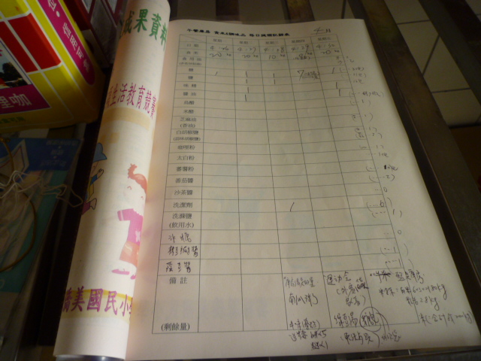
庫房內有物資提領登記簿，物資提取皆有詳細記載。
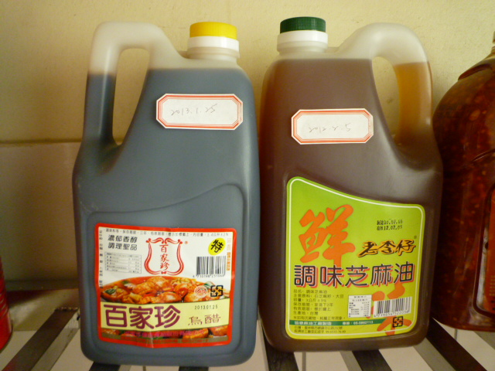
食材原料上貼有進貨日期及保存期限
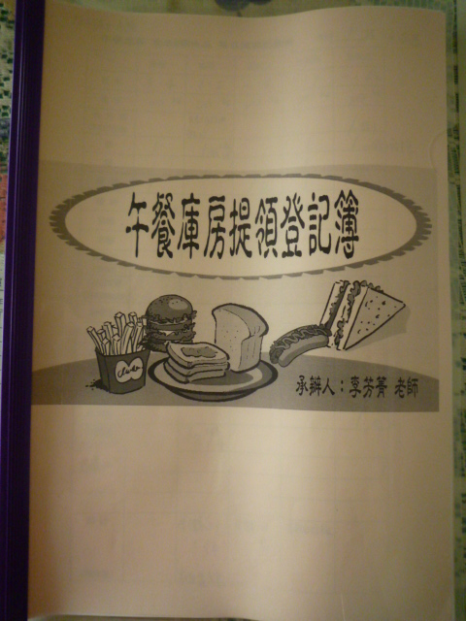
雲 林 縣 僑 美 國 民 小 學 活 動 照 片 紀 錄
雲 林 縣 僑 美 國 民 小 學 活 動 照 片 紀 錄
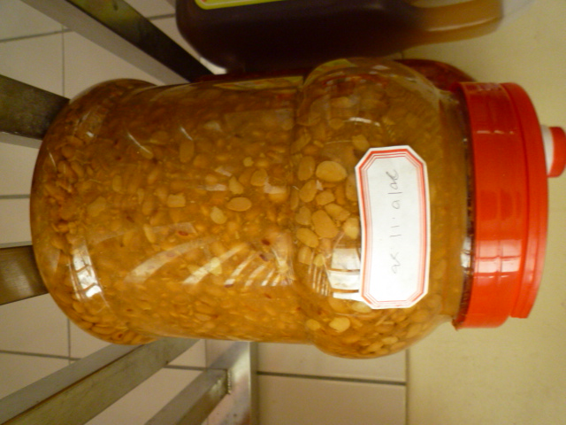
物資提取採取先進先用原則。
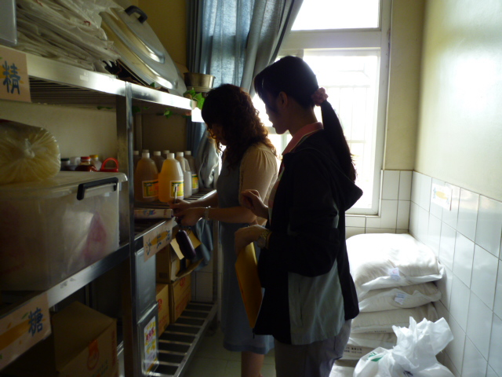
衛生所的檢查人員指導午餐祕書做好庫房物資管理工作。
